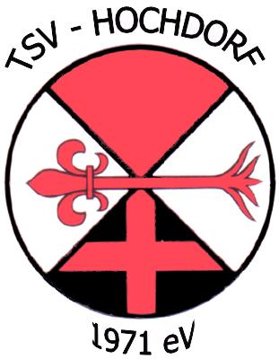 | TSV Hochdorf Mitgliederverwaltung

An den  TSV Hochdorf  Mitgliederverwaltung  z.H. Petra Wydler  Ahornweg 43  88454 Hochdorf  Mail: Petra@wydler.eu | Vorname, Name, Anschrift und Telefon des Kontoinhabers
 | Mailadresse:

Änderung meiner/unserer Bankverbindung

Sehr geehrte Damen und Herren,
meine/unsere Bankverbindung hat sich geändert.

Name der Bank

IBAN alt bitte komplett ausfüllen, damit eine eindeutige Zuordnung durchgeführt werden kann
D | E

IBAN neu BIC neu: ______________
D | E

Zur Vermeidung von Fehlabbuchungen bitte(n) ich/wir Sie, in Zukunft nur noch die neue Bankverbindung zu verwenden.

__________________________ _________________________
Ort und Datum Unterschrift Kontoinhaber

